УДК 621.777.01

УСУНЕННЯ ДЕФЕКТУ ТИПУ «ПРОСТРІЛ» ПРИ ФОРМОУТВОРЕННІ СКЛАДНОПРОФІЛЬОВАНИХ ДЕТАЛЕЙ КОМБІНОВАНИМ ВИДАВЛЮВАННЯМ

АБХАРІ П.Б., д.т.н., доцент кафедри ОМТ, Донбаська державна машинобудівна академія, Краматорськ, Україна
КУЗЕНКО О.А., аспірант кафедри ОМТ, Донбаська державна машинобудівна академія, Краматорськ, Україна
ЧУЧІН О.В., к.т.н., ст. викладач кафедри ОМТ, Донбаська державна машинобудівна академія, Краматорськ, Україна

Серед дефектів, що найчастіше зустрічаються в процесах комбінованого видавлювання, є дефект у вигляді незаповнення порожнини матриці та дефект типу простріл [1].
Для створення рекомендацій по усуненню дефекту прострілу в процесах видавлювання (рис. 1) проведено моделювання з наступними параметрами: радіуси R₀ = 18 мм, R₁ = 9 мм, R = 40 мм; висота приймальної порожнини h = 11,7 мм (h/R₀ = 0,65)

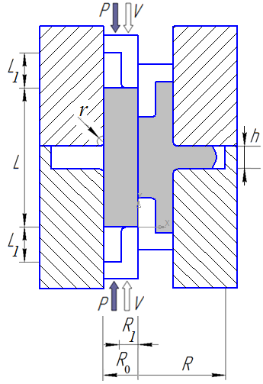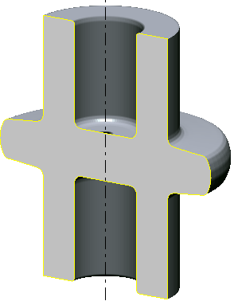

Рисунок 1 – Схема формування фланця в процесі радіально-зворотного видавлювання і отриманий напівфабрикат
При формуванні різнотовщинних фланців дефект у порожнини деталі спостерігається на внутрішній частині стінок. На основі проведеного моделювання надано рекомендації по дефектоутворенню у вигляді діаграми, що дає можливість прогнозувати появу дефекту з урахуванням геометричних параметрів деталі та схеми деформування (рис. 2). Для усунення дефектів типу прострілів запропоновано спосіб регулювання руху півматриці на заключній стадії видавлювання (рис. 3).
Утворення дефекту у вигляді прострілу при видавлюванні деталей за схемою радіально-зворотного видавлювання спостерігається при отриманні відносно товстого фланцю. Результати моделювання показали, що регулювання кінематики руху матриці при отриманні відносно товстих фланців дозволяє отримувати деталі, які мають заповнений контур .

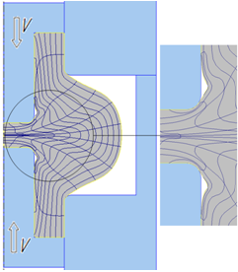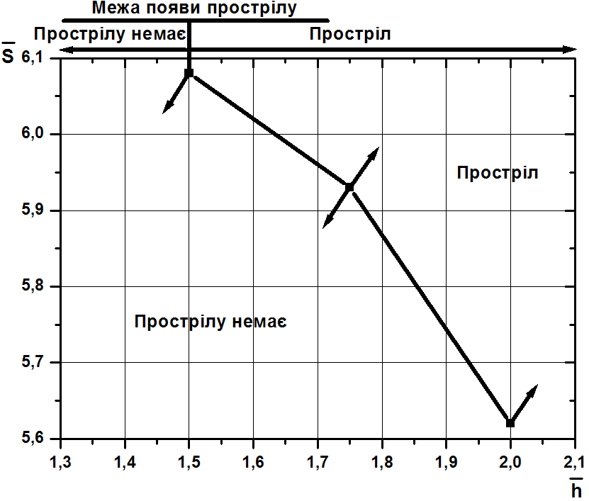
а б
Рисунок 2 – Утворення дефекту прострілу при h/R₀ = 2,0 (а) та діаграма залежності появи прострілу при зміні відносної висоти зовнішнього фланцю (б)

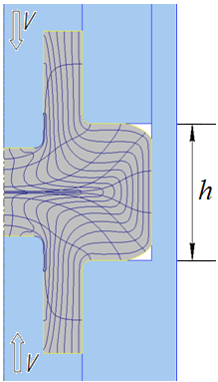 | 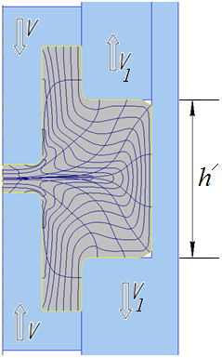
а | б
Рисунок 3 – Усунення дефекту прострілу за рахунок регулювання кінематики руху інструменту: h/R₀ = 1,75; h/R₀ = 2,0; V₁/V = 0,325

Список літератури:

1. Алиева Л.И. Прогнозирование дефектообразования в процессе радиального выдавливания / Л.И. Алиева, И.С. Алиев, П.Б. Абхари, О.В. Патык // Вісник національного технічного університету «ХПІ» : зб. наук. праць. Харків. 2011. № 47. С. 140-145.

